實驗室安全規範切結書
校名：______________________，學生姓名：________________________
參加109年8月17日至21日由教育部國教署委託國立臺灣師範大學所舉辦的『109年提升國中小學生自然科學實驗操作能力計畫』連江縣場次活動，將全程遵守相關規定。進入實驗室時，將依規定穿著長袖實驗衣、戴上安全護目鏡（如有近視時請配戴普通眼鏡，禁止配戴隱形眼鏡）、並穿著長褲、襪子、鞋子（需包覆全腳），將長頭髮綁好，全程嚴格遵守實驗室安全規範，聽從授課教師指示，從事各項實驗、儀器之操作。若違反上述安全事項，授課教師可立即禁止學生繼續從事實驗，並終止學生之參加資格交由監護人或緊急聯絡人帶回；倘若學生不遵守相關規定及操作而發生意外，後果自行負責。
學生(簽名) ：_________________
- 身份證字號：
- 聯絡電話：
- 居住地址：
- E-mail：
監護人或緊急聯絡人(簽名)：_________________
- 關係：
- 身份證字號：
- 手機號碼：
- 居住地址：
- E-mail：

立切結書人：_________________ 中華民國 年 月 日
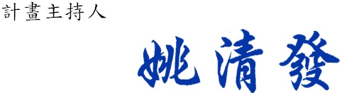
★請於109年6月30日前，將本切結書傳真至0836-26854林佩璇老師收，傳真後請來電0836-22135*14確認，謝謝。

